ОДЕССКИЙ НАЦИОНАЛЬНЫЙ ПОЛИТЕХНИЧЕСКИЙ УНИВЕРСИТЕТ

ИНСТИТУТ КОМПЬЮТЕРНЫХ СИСТЕМ

Кафедра информационных систем и технологий

**Лабораторная работа №11**

по дисциплине: «Алгоритмизация и программирование»

Вариант № 1

**Выполнил:**

АД-192

Березовский В. А.

**Проверили:**

Одесса 2019

Оглавление

Тема: 2

Цель: 3

Задание 1 3

Задание 2 3

Задание 3 4

Задание 4 5

Задание 5 6

Задание 6 7

Задание 7 7

Задание 8 8

Задание 9 8

Задание 10 9

Задание 11 9

Задание 12 10

Задание 13 11

Вывод: 12

Тема:программирование с использованием функций.

Цель:формирование навыков в разработке и использовании функций для структуризации программы при разработке сложных алгоритмов обработки данных.

**Ход работы**

# Задание 1

Напишите функцию. Она должна принимать 3 параметра и складывать их.

**Листинг:**

#include<iostream>

using namespace std;

int foo(int a, int b, int c) {

return a + b + c;

}

int main() {

int d = foo(7, 6, 5);

cout << "a + b + c = " << d << endl;

return 0;

}

**Тестирование программы:**

На входе получим:

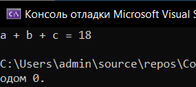

# Задание 2

Напишите функцию, принимающую три параметра. (Часы, минуты, секунды). Верните эквивалент указанного времени в секундах.

**Листинг:**

#include<iostream>

using namespace std;

double foo(double chas, double min, double sek) {

return(chas * 3600) + (min * 60) + sek;

}

int main() {

double chas, min, sek;

cout << "Enter chas = ";

cin >> chas;

cout << "Enter min = ";

cin >> min;

cout << "Enter sek = ";

cin >> sek;

cout << "\nNumber of sek = " << foo(chas, min, sek) << endl;

return 0;

}

**Тестирование программы:**

На входе получим:

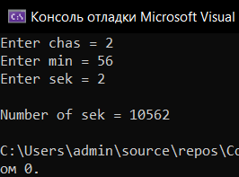

# Задание 3

Напишите функцию, проверяющую больше или меньше первый параметр второго.

**Листинг:**

#include<iostream>

using namespace std;

int foo(int a,int b) {

if (a < b) {

cout << "a < b" << endl;

return 1;

}

if (a > b) {

cout << "a > b" << endl;

return 0;

}

}

int main() {

int a, b;

cout << "Enter a = ";

cin >> a;

cout << "Enter b = ";

cin >> b;

cout << endl;

foo(a, b);

return 0;

}

**Тестирование программы:**

На входе получим:

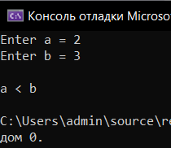

# Задание 4

Напишите функцию с двумя параметрами — целыми числами и третьим параметром-символом. Символ может принимать три значения:  <, >,  =. В зависимости от символьного параметра нужно проверить первый параметр относительно второго и вернуть результат на экран.

**Листинг:**

#include <iostream>

using namespace std;

void compare(int x, int y, char ch) {

if (ch == '>') {

if (x > y) {

cout << "First one is less than second";

}

else if (x > y) {

cout << "Second is bigger than first one";

}

else {

cout << "You're wrong";

}

}

if (ch == '<') {

if (y < x) {

cout << "First one is bigger than second";

}

else if (x < y) {

cout << "Second is bigger than first one";

}

else {

cout << "You're wrong";

}

}

if (ch == '=') {

if (x == y) {

cout << "They're equal";

}

else if (x != y) {

cout << "You're wrong";

}

}

}

# Задание 5

Прокомментируйте работу каждой программы построчно. Каков результат работы программ? Есть ли ошибки в программах, почему они возникли?

**Листинг:**

#include <iostream> // подключаем библиотеку iostream

using namespace std; // подключаем библиотеку std

int viv5() // создаем функцию без параметров

{

return 5; // возвращаем в функцию 5

}

int viv8() // создаем функцию без параметров

{

return 8; // возвращаем в функцию 8

}

int main() // создаем осн функцию

{

cout << viv5() + viv8() << endl; // выводим выражение из двух функций и получим 13

system("pause"); // останавливаем окно вывода консоли

return 0; // возвращаем 0 в функцию, чтоб узнать выполнилась ли программа

}

**Тестирование программы:**

На входе получим:

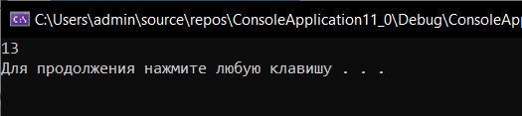

# Задание 6

Прокомментируйте работу каждой программы построчно. Каков результат работы программ? Есть ли ошибки в программах, почему они возникли?

**Листинг:**

#include <iostream> // подключаем библиотеку iostream

using namespace std; // подключаем библиотеку std

int viv5() // создаем функцию без параметров

{

return 5; // возвращаем в функцию значение 5

}

int viv8() // создаем функцию без параметров

{

return 8; // возвращаем в функцию значение 8

}

int main() // создаем осн функцию

{

cout << return5() + return8() << endl; // не сработает из-за исп неправильных имен функций

system("pause"); // останавливаем окно вывода консоли

return 0; // возвращаем 0 в функцию, чтоб узнать выполнилась ли программа

}

# Задание 7

Прокомментируйте работу каждой программы построчно. Каков результат работы программ? Есть ли ошибки в программах, почему они возникли?

**Листинг:**

#include <iostream> // подключаем библиотеку iostream

using namespace std; // подключаем библиотеку std

int viv5() // создаем функцию без параметров

{

return 5; // возвращаем в функцию значение 5

}

int viv8() // создаем функцию без параметров

{

return 8; // возвращаем в функцию значение 8

}

int main() // создаем осн функцию

{

return5(); // не сработаем из-за неправильного имени функции

return8(); // не сработаем из-за неправильного имени функции

return 0; // возвращаем 0 в функцию, чтоб узнать выполнилась ли программа

}

# Задание 8

Прокомментируйте работу каждой программы построчно. Каков результат работы программ? Есть ли ошибки в программах, почему они возникли?

**Листинг:**

#include <iostream> // подключаем библиотеку iostream

using namespace std; // подключаем библиотеку std

void printd() // создаем функцию без параметров

{

cout << "o" << endl; // выводим в функции литерал 'о'

}

int main() // создаем осн функцию

{

cout << printd() << endl; // не выполниться!

return 0; // возвращаем 0 в функцию, чтоб узнать выполнилась ли программа

}

/*Эта программа не скомпилируется, так как тип возврата функции printd() — void,

а мы отправляем несуществующее возвращаемое значение на вывод.

Результат — ошибка компиляции.*/

# Задание 9

Прокомментируйте работу каждой программы построчно. Каков результат работы программ? Есть ли ошибки в программах, почему они возникли?

**Листинг:**

#include <iostream> // подключаем библиотеку iostream

using namespace std; // подключаем библиотеку std

int nb() // создаем функцию без параметров

{

return 6; // возвращаем в функцию значение 6

return 8; // не возвращает в функцию значение 8

}

int main() // создаем осн функцию

{

cout << nb() << endl; // выводим значение 6

cout << nb() << endl; // выводим значение 6

return 0; // возвращаем 0 в функцию, чтоб узнать выполнилась ли программа

}

**Тестирование программы:**

На входе получим:

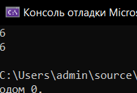

# Задание 10

Прокомментируйте работу каждой программы построчно. Каков результат работы программ? Есть ли ошибки в программах, почему они возникли?

**Листинг:**

#include <iostream> // подключаем библиотеку iostream

using namespace std; // подключаем библиотеку std

int short 6() // создаем функцию без параметров еще и недопустимым именем

{

return 6; // возвращаем в функцию значение 6

}

int main() // создаем осн функцию

{

cout << short 6() << endl; // не выполниться из-за недопустимого имени в функции

return 0; // возвращаем 0 в функцию, чтоб узнать выполнилась ли программа

}

# Задание 11

Прокомментируйте работу каждой программы построчно. Каков результат работы программ? Есть ли ошибки в программах, почему они возникли?

**Листинг:**

#include <iostream> // подключаем библиотеку iostream

using namespace std; // подключаем библиотеку std

int rn6() // создаем функцию без параметров

{

return 6; // возвращаем в функцию значение 6

}

int main() // создаем осн функцию

{

cout << rn6 << endl; // выполниться, но функция не будет выполнена из-за отсутствия круглых скобок

return 0; // возвращаем 0 в функцию, чтоб узнать выполнилась ли программа

}

**Тестирование программы:**

На входе получим:

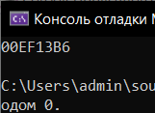

Задание 12

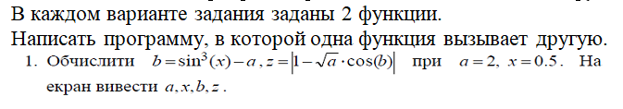

Листинг:

#include <iostream>

#include <cmath>

using namespace std;

int value1(int a = 2) {

return a;

}

double value2(double x = 0.5) {

return x;

}

double function1(double b = pow(sin(value2()),3) - value1()) {

return b;

}

double function2(double z = abs(1 - sqrt(value1()) * cos(function1()))) {

return z;

}

int main() {

cout << "a = " << value1() << endl;

cout << "x = " << value2() << endl;

cout << "b = " << function1() << endl;

cout << "z = " << function2() << endl;

return 0;

}

Тестирование программы:

На входе получим:

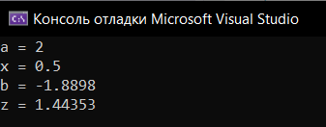

Задание 13

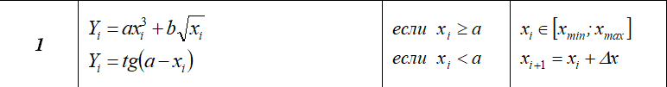

Листинг:

#include<iostream>

#include<cmath>

using namespace std;

double function(double xmin, double xmax, double x, double y, double a, double b, double xdet) {

if ((x >= xmin) && (x <= xmax)) {

if (x >= a) {

for (x; x <= xmax; x += xdet) {

y = a * pow(x, 3) + b * sqrt(x);

cout<<"\tx = " << x << "\ty = " << y << endl;

}

}

else {

for (x; x <= xmax; x += xdet) {

y = tan(a - x);

cout<< "\tx = " << x << "\ty = " << y << endl;

}

}

}

return 0;

}

int main() {

double xmax, xmin, x, a, b, y = 0, xdet;

cout << "Enter value xmin = ";

cin >> xmin;

cout << "Enter value xmax = ";

cin >> xmax;

cout << "Enter value x = ";

cin >> x;

cout << "Enter value a = ";

cin >> a;

cout << "Enter value b = ";

cin >> b;

cout << "Enter value xdet = ";

cin >> xdet;

cout << endl;

cout << function(xmin, xmax, x, a, b, y, xdet) << endl;

return 0;

}

Тестирование программы:

На входе получим:

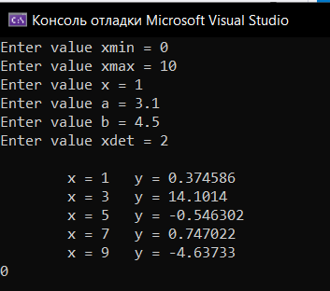

Вывод: я сформировал навыки в разработке и использовании функций для структуризации программы при разработке сложных алгоритмов обработки данных.